Создание консольной программы из ассемблерных модулей в среде Microsoft Visual Studio 2005
(Подготовил студент гр. ИУ7-43 Кангин Д. Н.)
Для ассемблирования с помощью MASM ассемблерного кода в VC++ необходимо произвести следующие действия.
- Выберем File->New->Project, в списке «Project Types» выделить «Visual C++»,
в списке Visual Studio Installed templates – Win32 Console Application.
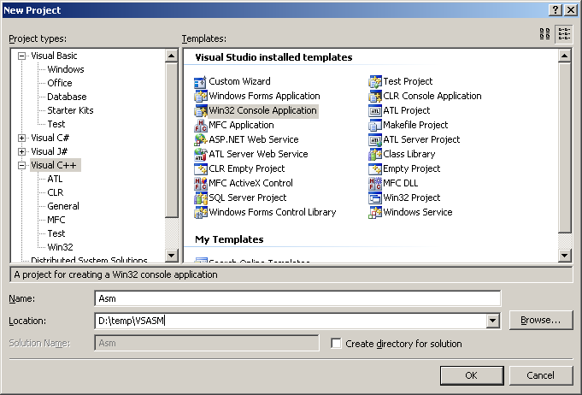

Проект будет создан в папке D:\Temp\VSASM\Asm.
Откроется диалоговое окно:
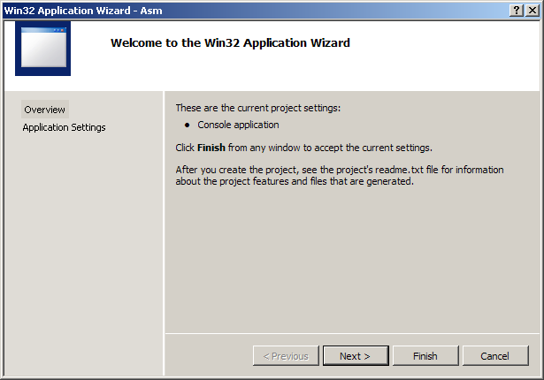
Нажимаем Next.
Видим окно:
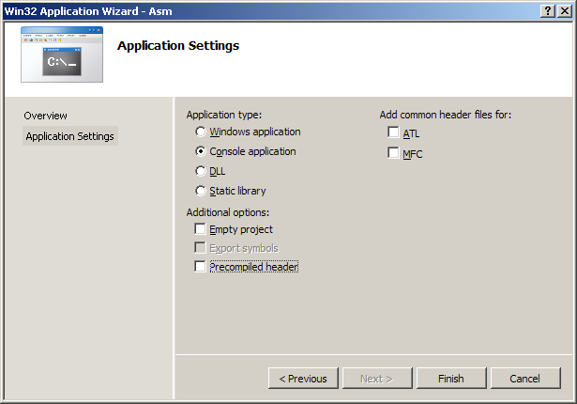
В нём устанавливаем Console Application, снимаем все галочки.

2) Выберем View-> Solution Explorer. Оттуда удаляем все файлы проекта:
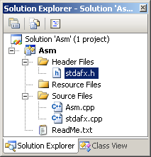
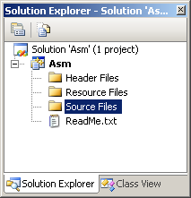

В категорию «Source Files» добавим через Add->New Item (или Existing Item) файл с расширением ИМЯ.asm:
В открывшемся окне
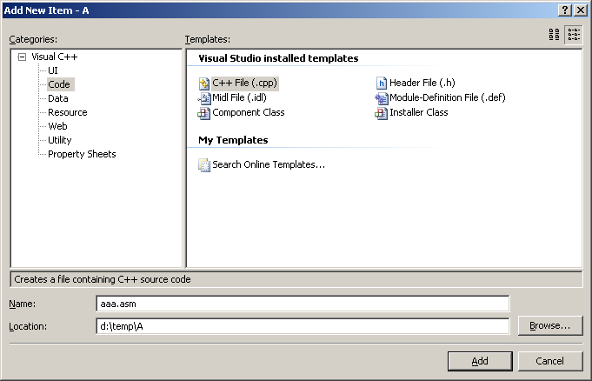
в поле Name: введём ИМЯ.asm (например, aaa.asm) и щелкнем на кнопке Add.

Выделим в категории «Source Files» правой кнопкой мыши файл ИМЯ.asm и выберем в контекстном меню «Properties». Увидим окно:
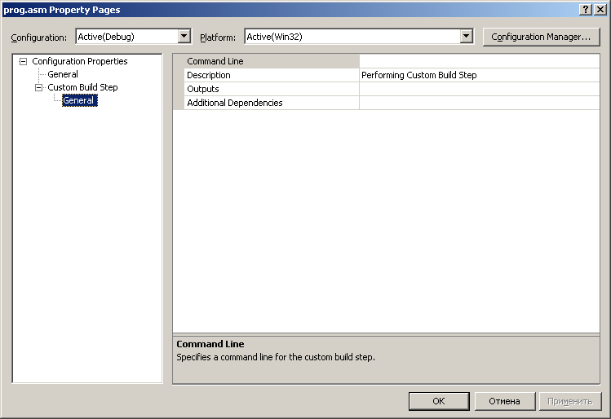
В окне выберем «Custom Build Step»->«General»
В строку «Command Line» прописываем текст « ml.exe /c /coff /nologo /Zi /DDEBUG $(InputPath) ». Таким образом, мы выбрали ассемблер MASM.
В строку «Outputs» вставляем текст « .\$(InputName).obj ». Эта команда создаёт объектный файл для выбранного asm-файла.

- Откроем вкладку редактора кода ИМЯ.asm, если она не открылассь автоматически: выберем View->Solution Explorer, произведём двойной щелчок по значку ИМЯ.asm из раздела «Source files».
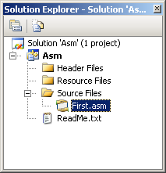

- Наберём в asm-файл программу.

Пример:
.386
.model flat, stdcall
; Описание прототипов функций
; Выводит сообщение на экран
MessageBoxA PROTO :DWORD, :DWORD, :DWORD, :DWORD
; Настройка кодировки
CharToOemA PROTO :DWORD, :DWORD
; Вывод строки в консоль Windows
WriteConsoleA PROTO :DWORD, :DWORD, :DWORD, :DWORD, :DWORD
; Чтение строки из консоли Windows
ReadConsoleA PROTO :DWORD, :DWORD, :DWORD, :DWORD, :DWORD
; Выход из процесса
ExitProcess PROTO :DWORD
; Константы для вызова функций
STD_INPUT_HANDLE equ -10
STD_OUTPUT_HANDLE equ -11

AllocConsole PROTO
GetStdHandle PROTO :DWORD

includelib kernel32.lib
includelib user32.lib
includelib user32.lib
; Переменные
.DATA
Buf db 256 dup (?)
HelloWorld1 db "Здравствуй, миp!", 0
szHelloWorld dd $-HelloWorld1
HelloWorld dd 32 dup (0)

ZGI1 db 13, 10, "Программа на МАСМе.", 0
szZGI dd $-ZGI1
ZGI db 32 dup (0)
Result dd ?

.CODE

Start:
invoke MessageBoxA, 0, ADDR ZGI1, ADDR HelloWorld1, 0
invoke CharToOemA, ADDR HelloWorld1, ADDR HelloWorld
invoke CharToOemA, ADDR ZGI1, ADDR ZGI
invoke AllocConsole
invoke GetStdHandle, STD_OUTPUT_HANDLE
mov edi, eax
invoke WriteConsoleA, edi, addr HelloWorld, szHelloWorld, addr Result, 0
invoke GetStdHandle, STD_OUTPUT_HANDLE
invoke WriteConsoleA, edi, addr ZGI, szZGI, addr Result, 0
invoke GetStdHandle, STD_INPUT_HANDLE
mov edi, eax
invoke ReadConsoleA, edi, addr Buf, sizeof Buf, addr Result, 0
invoke ExitProcess, 0
END Start

- Проверим возможности отладки в MASM
Отладка управляется командами пункта меню Debug:
Start debugging (F5) – начало отладочного режима
Step Into (F11) – трассировка с заходом в функции
Step Over (F10) – трассировка без захода в функции
В подменю Debug->Windows мы можем запустить дизассемблер (Debug->Windows->Disassembly), показать регистры (Debug->Windows->Registers).

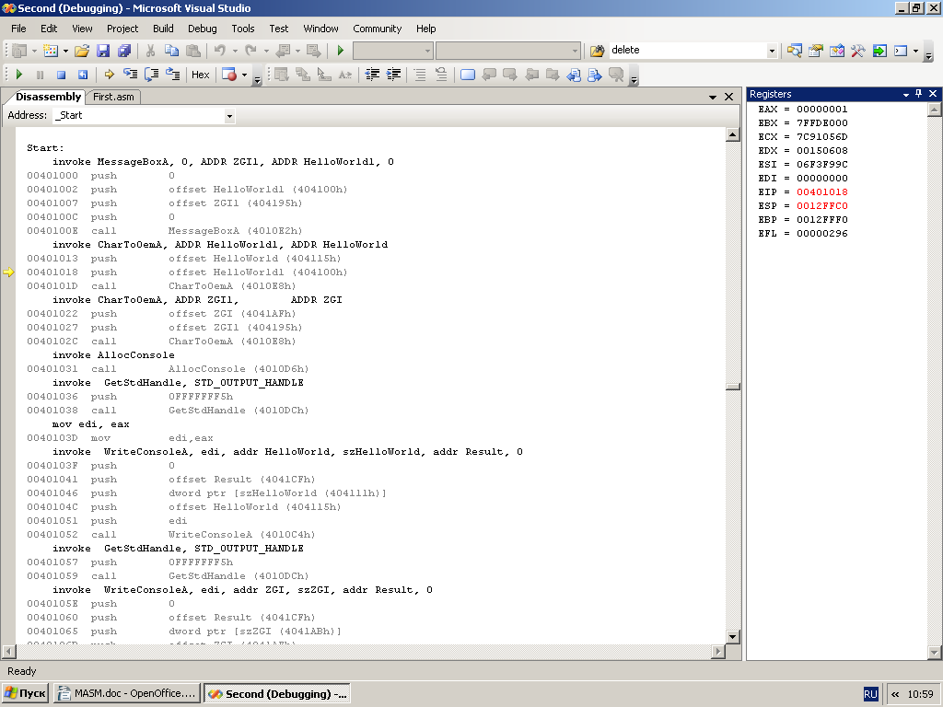
Также мы можем устанавливать точки останова безусловные и условные.
Для установки условной точки останова нужно поставить безусловную, затем нажать на неё правой кнопкой и выбрать в контекстном меню Condition (для установки условия) и Hit Count (для количества проходов без останова). Функция When Hit... позволяет выводить сообщения при останове.

